Consultas en MySQL #2

#1 Obtener el listado de canciones del género 1

SELECT * FROM canciones WHERE genero_id = 1

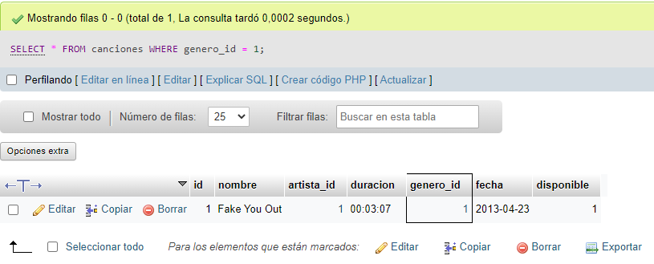

#2 Mostrar el total de canciones que tiene el artista 1

SELECT count(*) FROM canciones WHERE artista_id = 1

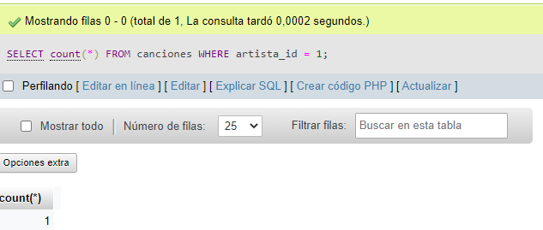

#3 Mostrar el total de playlists del usuario 1

SELECT count(*) FROM playlist WHERE usuario_id = 1

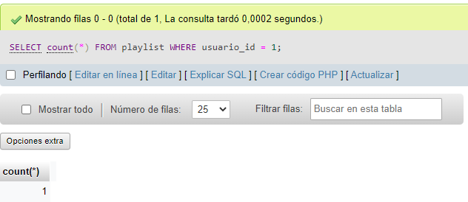

#4 Mostrar el total de usuarios que ha comprado la membresía individual

#5 Mostrar el número de canciones que son favoritas del usuario 1

SELECT count(*) FROM

#6 Obtener el listado del nombre de todos los álbumes de la plataforma

#7 Mostrar listado de canciones con fecha de lanzamiento menor al 2020

#8 Obtener el listado de canciones y el nombre de su género

#9 Obtener listado de álbumes por nombre y el nombre del artista

#10 Mostrar los playlist por nombre y el nombre de los usuarios que lo creó